**思春期ピアカウンセリング**

**―全国大会ｉｎ群馬―　2019.9.14～15**

**県内の聾学校でピア・エデュケーションを行いました♪**

仲間と共につむいだ大切な想いを風船に詰め込んで、風にのせました♪

**知りたいことをシルクロード**

**―仲間をつむぎ風にのせて―**

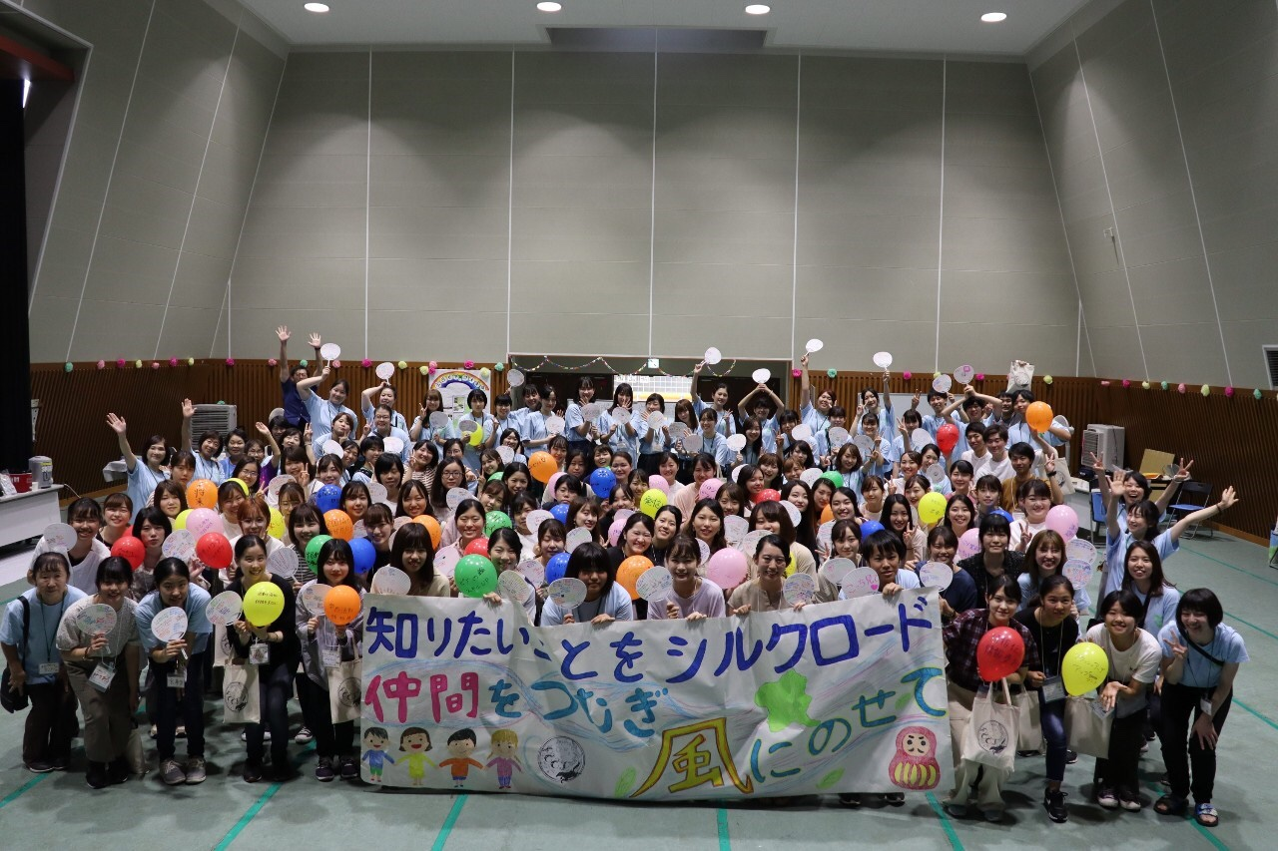

全国約140名のぴあっ子が集まりました

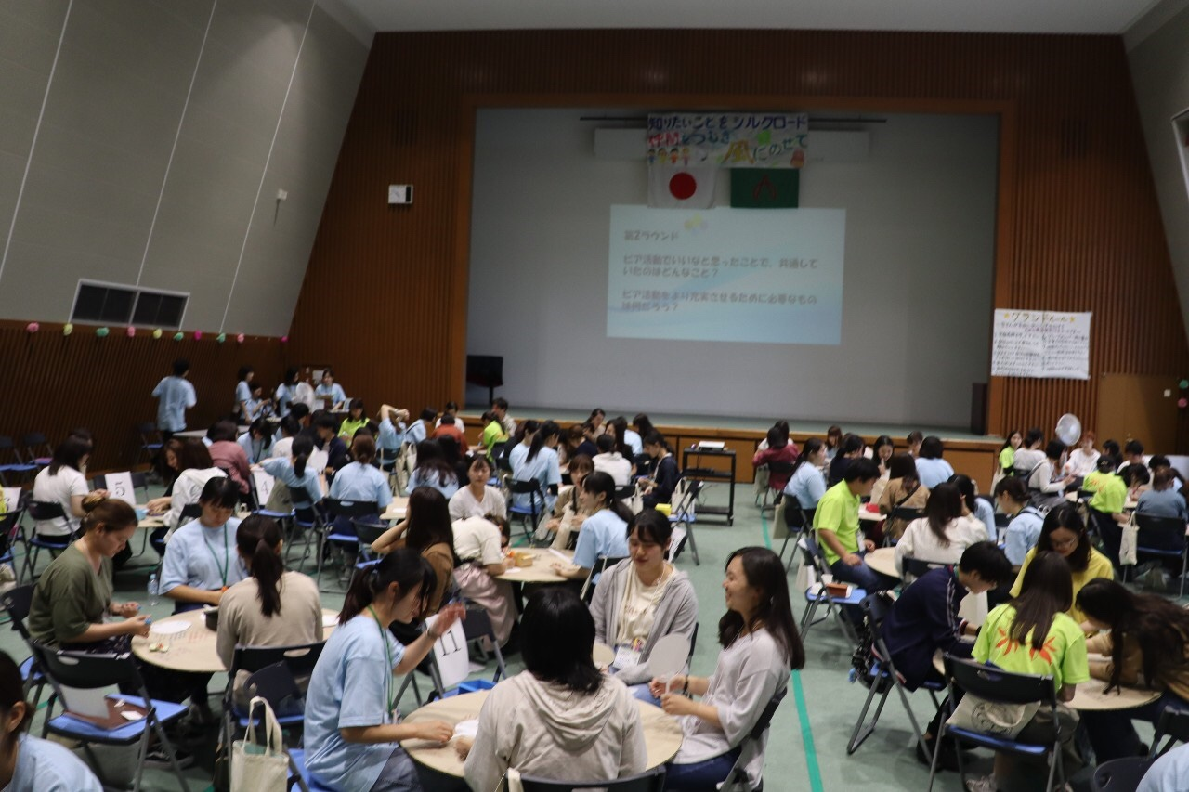

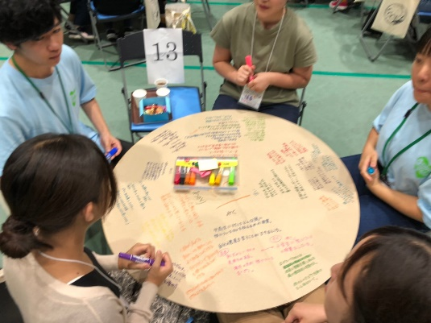

ピアの活動を広げていくにはどんなことが必要かな

ピアの活動のいいところってどんなところかな

ピアカフェ（ワールドカフェ）

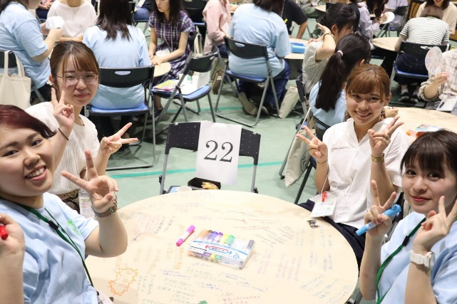　　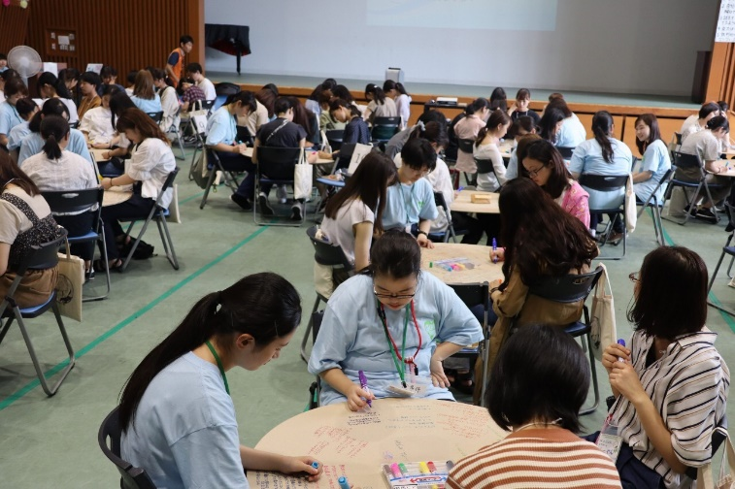

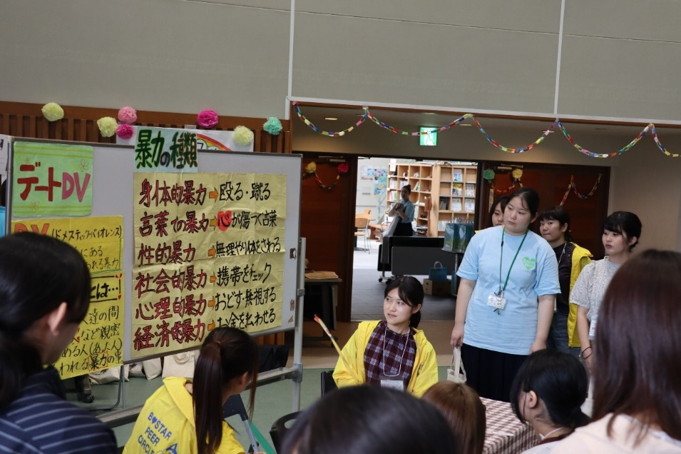　　　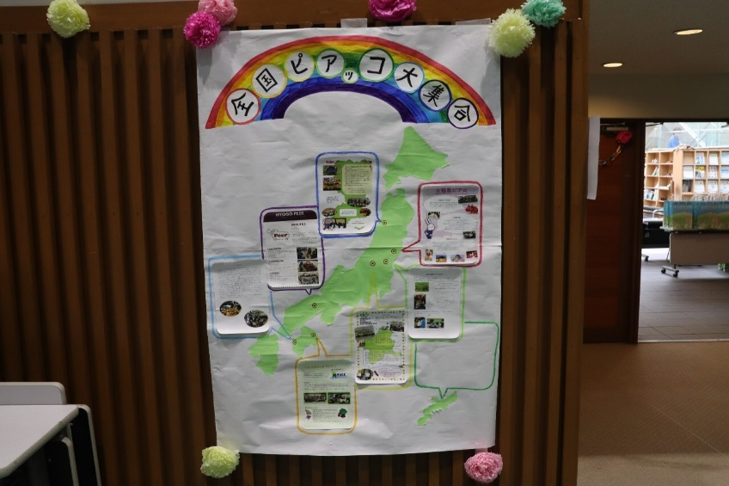

秋田・福島・栃木・兵庫

愛媛・徳島・沖縄・群馬

参加県

秋田の活動報告（ピアルーム）

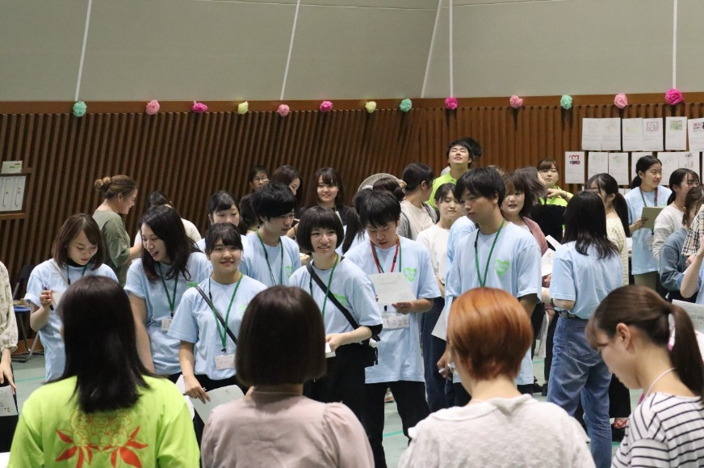

－参加者の感想－

とても楽しかった。

沢山の仲間と仲良くなれた。

他県の活動や講演を聴いて、とても刺激になったし、勉強になった。

これからの活動を頑張りたい。

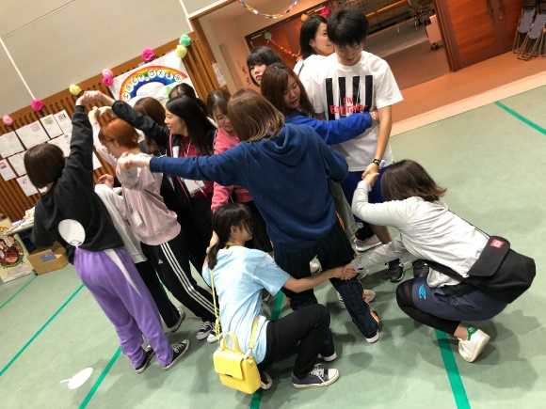　　　　　　　　　　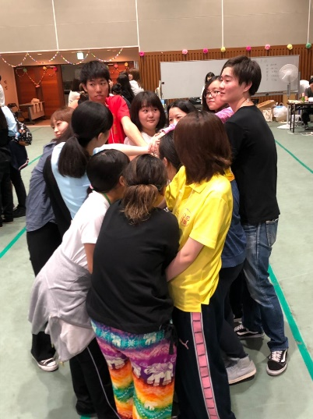

レクリエーション（伝言ゲーム・人間知恵の輪）

こうしたら

いいんじゃない？

う～ん　むずかしい

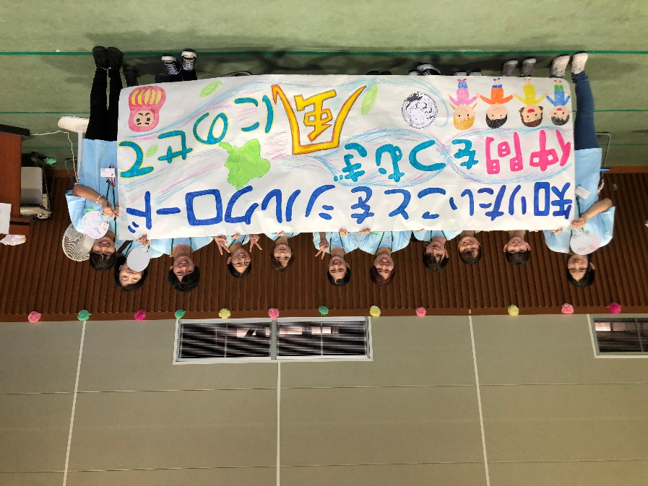

健科大ピアサークル　実行委員のメンバー♪

1年以上かけてみんなで準備を進めました。

大変だったけど、楽しい二日間でした。

これから大学での活動を頑張っていきたいです

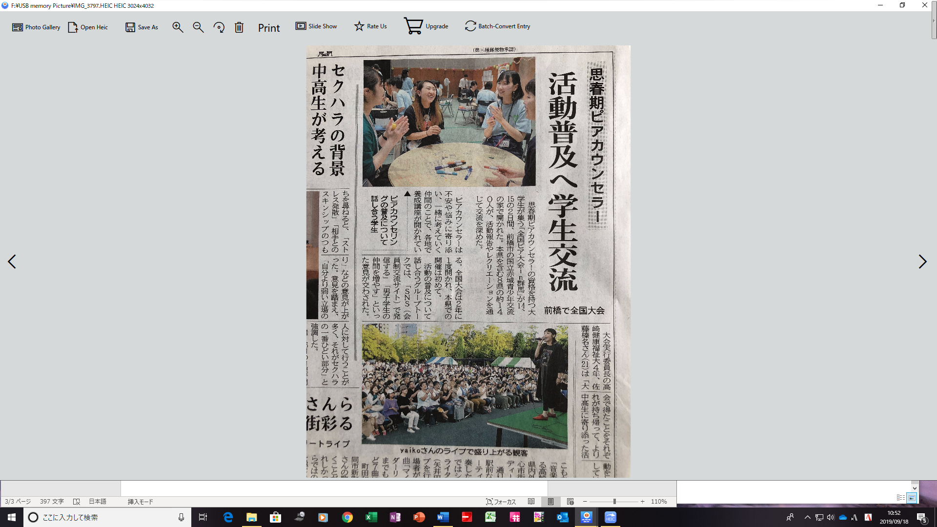

2019年9月16日　上毛新聞に掲載されました